

Entregable 1: Introducción y entendimiento del problema.

Leonardo Orozco-A00843030

14 de octubre del 2026

Diseño de algoritmos matemáticos bioinspirados
Gpo. 201

1. Introducción y percepción inicial
El crecimiento de las compras en línea exige distribuir numerosos pedidos en espacios urbanos limitados. La situación planteada en la actividad describe dificultades de estacionamiento, congestión, costos de reparto y presión por entregar con rapidez. La percepción inicial es que estos problemas no se resuelven únicamente aumentando la flota: también requieren decidir qué clientes atenderá cada vehículo, en qué orden y con qué carga. La nota de Sherman (2018), incluida en el planteamiento del curso, se utiliza como contexto histórico; sus ejemplos no constituyen mediciones actuales de esta instancia.

1.1 ¿Qué es el CVRP?
El problema de ruteo de vehículos con capacidad limitada (Capacitated Vehicle Routing Problem, CVRP) consiste en construir rutas que parten de un depósito, atienden la demanda de los clientes y regresan al mismo depósito. Cada cliente debe ser atendido una sola vez y la carga asignada a una ruta no puede exceder la capacidad del vehículo. El objetivo habitual es minimizar la distancia o el costo total de los recorridos. La asignación de clientes combina una decisión de agrupamiento por capacidad con una decisión sobre el orden de visita; por ello, se relaciona tanto con el empaquetamiento como con el problema del agente viajero (Orrego Cardozo et al., 2016).
En este trabajo se estudia un CVRP estático, determinista, simétrico y con flota homogénea. Se conocen todas las demandas antes de planear; no se permiten entregas divididas ni recargas intermedias. El archivo no especifica una flota fija, horarios ni costos monetarios. Por tanto, el caso principal minimiza la distancia y deja que el modelo determine cuántas rutas usar. Además se evalúa el escenario con tres rutas para distinguir la flota mínima de la solución de menor recorrido.

1.2 Costos logísticos e impacto ambiental
Los costos de reparto pueden incluir combustible, mantenimiento, uso de vehículos, salarios, espera, estacionamiento y entregas fallidas. La distancia funciona como indicador operativo cuando no se dispone de tarifas o tiempos de viaje. Sin embargo, no permite calcular por sí sola un costo en pesos: para ello se necesitarían costos por kilómetro, vehículo y hora, junto con las unidades reales de las coordenadas.
La carga y los recorridos afectan el consumo energético. Bektaş y Laporte (2011) incorporan velocidad, carga y emisiones en una extensión del ruteo; Zhang et al. (2015) consideran combustible, carbono y uso de vehículos. Estos trabajos muestran por qué una ruta corta no equivale automáticamente a una ruta de emisiones mínimas. En esta instancia no hay datos de combustible, velocidades ni factores de emisión, por lo que no se cuantifican CO₂ ni ahorros ambientales. Reducir distancia constituye aquí una mejora operativa potencial, no una medición ambiental.

1.3. Objetivo y alcance
Caracterizar el reparto urbano mediante un CVRP de diez clientes y comparar una solución exacta con una heurística reproducible. Se busca construir la matriz de distancias, formular las decisiones y restricciones, obtener rutas factibles, medir su utilización de capacidad y evaluar la diferencia porcentual de distancia y tiempo. El análisis también identifica qué información adicional permitiría incorporar congestionamiento, ventanas de entrega y criterios ambientales en etapas posteriores.

2. Trabajo relacionado
La tabla reúne cinco artículos científicos sobre ruteo capacitado y dos extensiones ambientales. Los resultados descritos pertenecen a las publicaciones; no son experimentos reproducidos en este informe ni una clasificación universal de métodos.
Tabla 1. Comparación de literatura científica.
Artículo | Método y problema | Aporte reportado y utilidad para el reto
Clarke y Wright (1964) | Ahorros; distribución desde un depósito con capacidad. | Construcción iterativa de rutas mediante fusiones. Aporta una base sencilla para la heurística implementada; no garantiza el óptimo.
Gillett y Miller (1974) | Barrido angular y mejora de rutas; restricciones de carga y distancia. | Agrupa clientes según su ángulo polar. Ilustra la separación entre asignación y secuenciación; depende del orden de barrido.
Prins (2004) | Algoritmo genético híbrido; permutación de clientes, división de rutas y búsqueda local. | Reporta resultados competitivos en instancias clásicas y grandes. La división respeta capacidad; el óptimo de la división se condiciona al orden del cromosoma.
Orrego Cardozo et al. (2016) | Barrido combinado con algoritmo genético modificado de Chu–Beasley para CVRP. | Integra agrupamiento y optimización del recorrido. Es un antecedente en español para una futura extensión bioinspirada.
Vidal (2022) | Búsqueda genética híbrida (HGS) para CVRP; vecindario SWAP*. | La implementación abierta combina evolución y búsqueda local. SWAP* intercambia clientes entre rutas con reinserción; aporta una referencia para mejorar la asignación.
Bektaş y Laporte (2011) | Pollution-Routing Problem; modelo con velocidad, carga y costos de transporte/emisiones. | Amplía la evaluación más allá de distancia. Requiere parámetros físicos y operativos ausentes en la instancia didáctica.
Zhang et al. (2015) | Modelo de ruteo bajo en carbono y búsqueda tabú mejorada RS-TS. | Integra combustible, carbono y uso de flota. Permite estudiar compromisos económicos y ambientales; sus costos no pueden trasladarse sin calibración.

La literatura sugiere comenzar con una referencia exacta y una heurística transparente, y después estudiar métodos bioinspirados para instancias mayores. En particular, los enfoques genéticos combinados con mejora local trabajan tanto la asignación como el orden de visita. La elección final debe depender del tamaño, las restricciones y el tiempo disponible, y no sólo del nombre del algoritmo.

3. Datos y matriz de costos

Los tres archivos proporcionados contienen la misma instancia CVRP_10. DIMENSION = 11 incluye el depósito 1 y los clientes 2 a 11; no son once clientes. La capacidad es Q = 50 y la demanda total es 146 unidades. No se especifican kilómetros, toneladas o volumen, por lo que se reportan unidades de distancia y unidades de carga.
Tabla 2. Coordenadas y demanda.
Nodo | x | y | Demanda | Tipo
1 | 50 | 50 | 0 | Depósito
2 | 20 | 70 | 12 | Cliente
3 | 30 | 80 | 18 | Cliente
4 | 60 | 75 | 10 | Cliente
5 | 80 | 70 | 15 | Cliente
6 | 25 | 45 | 14 | Cliente
7 | 40 | 30 | 20 | Cliente
8 | 65 | 25 | 16 | Cliente
9 | 85 | 40 | 11 | Cliente
10 | 45 | 60 | 13 | Cliente
11 | 70 | 55 | 17 | Cliente

3.1. Convención de distancia
cᵢ_{j} = √[(xᵢ − x_{j})² + (yᵢ − y_{j})²], cᵢᵢ = 0, cᵢ_{j} = c_{j}ᵢ.
Se utiliza distancia euclidiana sin redondear en todos los cálculos principales, conforme al propósito de construir distancias a partir de coordenadas. La matriz se presenta con dos decimales únicamente para facilitar su lectura. Por ejemplo, c₁₂ = √[(50 − 20)² + (50 − 70)²] = √1300 = 36.05551275. No se usan las cifras redondeadas de la tabla para resolver el modelo.
Advertencia de convención: el encabezado EUC_2D también se usa en el formato TSPLIB, cuya interpretación habitual redondea cada distancia al entero más cercano (Reinelt, s. f.). Para hacer explícita esta diferencia, se resolvió igualmente esa variante: su óptimo es 317 unidades, con los mismos cuatro grupos de clientes. El valor 317 no debe compararse con 318.989487 como si ambos usaran la misma matriz. La variante entera y su regla floor(distancia + 0.5) están disponibles en el código.

Tabla 3. Matriz de distancias euclidianas (dos decimales).
i / j | 1 | 2 | 3 | 4 | 5 | 6 | 7 | 8 | 9 | 10 | 11
1 | 0.00 | 36.06 | 36.06 | 26.93 | 36.06 | 25.50 | 22.36 | 29.15 | 36.40 | 11.18 | 20.62
2 | 36.06 | 0.00 | 14.14 | 40.31 | 60.00 | 25.50 | 44.72 | 63.64 | 71.59 | 26.93 | 52.20
3 | 36.06 | 14.14 | 0.00 | 30.41 | 50.99 | 35.36 | 50.99 | 65.19 | 68.01 | 25.00 | 47.17
4 | 26.93 | 40.31 | 30.41 | 0.00 | 20.62 | 46.10 | 49.24 | 50.25 | 43.01 | 21.21 | 22.36
5 | 36.06 | 60.00 | 50.99 | 20.62 | 0.00 | 60.42 | 56.57 | 47.43 | 30.41 | 36.40 | 18.03
6 | 25.50 | 25.50 | 35.36 | 46.10 | 60.42 | 0.00 | 21.21 | 44.72 | 60.21 | 25.00 | 46.10
7 | 22.36 | 44.72 | 50.99 | 49.24 | 56.57 | 21.21 | 0.00 | 25.50 | 46.10 | 30.41 | 39.05
8 | 29.15 | 63.64 | 65.19 | 50.25 | 47.43 | 44.72 | 25.50 | 0.00 | 25.00 | 40.31 | 30.41
9 | 36.40 | 71.59 | 68.01 | 43.01 | 30.41 | 60.21 | 46.10 | 25.00 | 0.00 | 44.72 | 21.21
10 | 11.18 | 26.93 | 25.00 | 21.21 | 36.40 | 25.00 | 30.41 | 40.31 | 44.72 | 0.00 | 25.50
11 | 20.62 | 52.20 | 47.17 | 22.36 | 18.03 | 46.10 | 39.05 | 30.41 | 21.21 | 25.50 | 0.00

4. Definición y modelo matemático

4.1. Parámetros y variables
Tabla 4. Elementos del modelo.
Símbolo | Significado
V = {1,…,11}; C = {2,…,11} | Nodos y clientes; 1 es el depósito.
qᵢ; Q = 50 | Demanda del cliente i y capacidad homogénea.
cᵢ_{j} | Distancia euclidiana entre nodos.
R | Conjunto de rutas factibles que parten de 1, visitan clientes distintos y regresan a 1.
aᵢᵣ ∈ {0,1} | Parámetro: vale 1 si la ruta r incluye al cliente i.
cᵣ | Suma de distancias de los arcos de la ruta r.
yᵣ ∈ {0,1} | Decisión: vale 1 si se selecciona la ruta r.
m = Σᵣ yᵣ | Número de rutas utilizadas; es un resultado del caso principal.

4.2. Formulación por partición de conjuntos
Minimizar Z = Σᵣ∈R cᵣ yᵣ (1)
Sujeto a: Σᵣ∈R aᵢᵣ yᵣ = 1, para todo i ∈ C. (2)
yᵣ ∈ {0,1}, para toda r ∈ R. (3)
Definición de R: Σᵢ∈C qᵢ aᵢᵣ ≤ 50; salida y regreso en 1. (4)
La ecuación (1) minimiza la distancia total. La restricción (2) asigna cada cliente exactamente a una ruta; evita omisiones y duplicados. La capacidad, continuidad y conexión con el depósito se garantizan al construir R: cada elemento es un recorrido completo, no una colección de arcos desconectados. Por ello esta formulación no necesita restricciones adicionales para eliminar subciclos. La carga al salir del depósito es la suma de las demandas asignadas y disminuye después de cada entrega.
Para cada subconjunto de clientes cuya demanda no excede 50, el programa enumera todas las secuencias de visita, omite el recorrido inverso equivalente por simetría y conserva la de menor distancia. En esta instancia se obtienen 177 rutas candidatas. Mantener solamente la mejor secuencia por subconjunto es exacto: las demás atienden los mismos clientes con costo igual o mayor. PuLP construye el modelo binario y CBC lo resuelve con tolerancias de brecha relativa y absoluta configuradas en cero.
Si se impone una flota de exactamente tres rutas, se añade Σᵣ yᵣ = 3. Si se conoce un costo fijo F por vehículo, el objetivo podría ampliarse a Σᵣ(cᵣ + F)yᵣ, con unidades monetarias consistentes. Ninguno de esos supuestos se impone silenciosamente al caso principal. La enumeración completa es adecuada para diez clientes, pero crece rápidamente y no se propone como método para una red urbana grande.
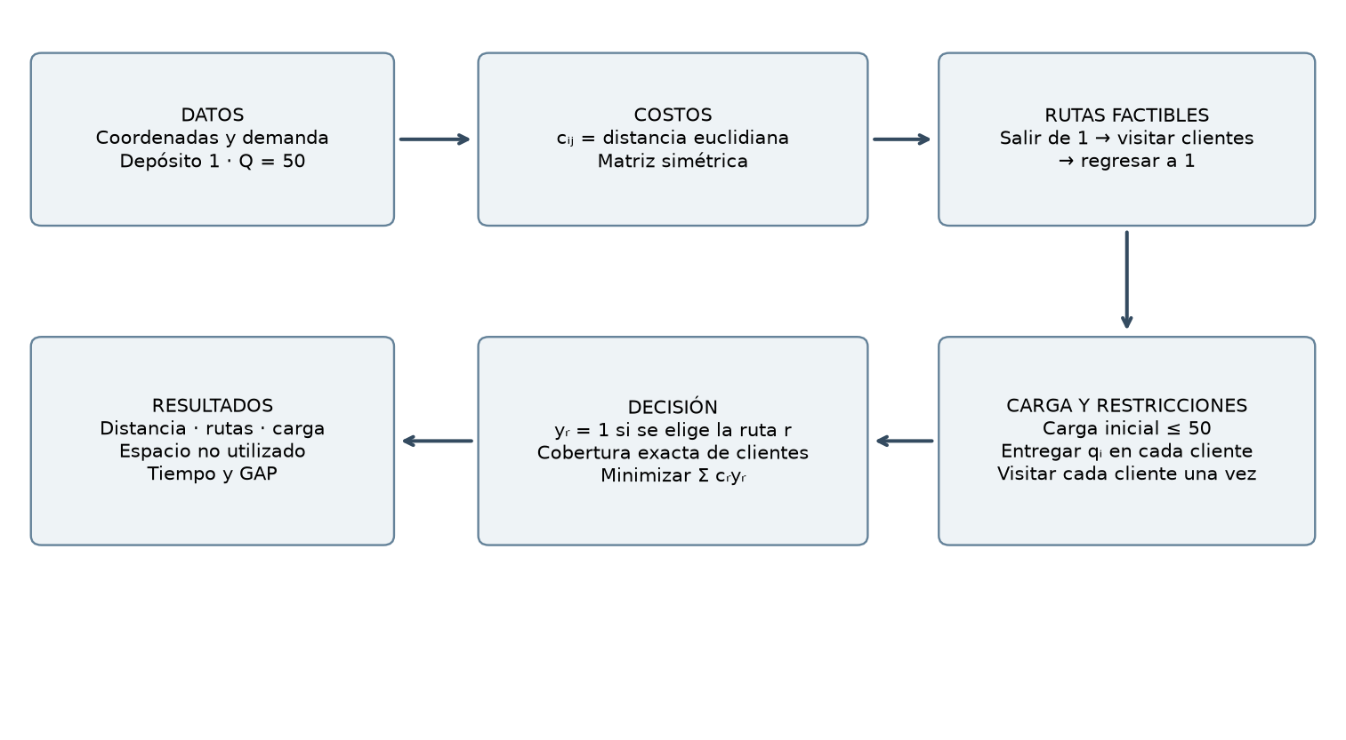
Figura 1. Relación entre datos, recorridos, carga, decisiones y restricciones. Elaboración propia.

5. Algoritmo heurístico
Se establece una línea base mediante ahorros de Clarke–Wright con mejora 2-opt dentro de cada ruta. Es una heurística clásica, no un algoritmo bioinspirado. Su función en esta primera etapa es ofrecer una solución rápida y verificable con la cual comparar el método exacto.
Ahorro sᵢ_{j} = c₁ᵢ + c₁_{j} − cᵢ_{j}.
Inicialmente cada cliente tiene una ruta individual 1 → i → 1. Los pares se ordenan por ahorro decreciente. Se fusionan dos rutas distintas sólo si los clientes del par están en sus extremos y su demanda conjunta no supera 50. Los empates se resuelven por identificador de cliente ascendente. Después, 2-opt invierte segmentos internos cuando disminuye la distancia, hasta que ninguna inversión la mejora. Como esa mejora no mueve clientes entre rutas, conserva la factibilidad y puede quedar atrapada en una asignación poco conveniente.

5.1. Pseudocódigo
Entrada: clientes C, demandas q, capacidad Q y matriz c
Crear una ruta [1,i,1] por cliente i
Calcular s(i,j) = c(1,i) + c(1,j) - c(i,j)
Ordenar pares por ahorro decreciente y luego por (i,j)
Para cada par (i,j) con ahorro positivo:
Identificar las rutas A y B que contienen i y j
Si A != B, i y j son extremos y carga(A)+carga(B) <= Q:
Orientar A para terminar en i y B para iniciar en j
Fusionar A y B
Para cada ruta resultante:
Mientras exista una inversión 2-opt que reduzca su distancia:
Aplicar la mejor inversión factible
Verificar cobertura única, regreso al depósito y capacidad
Devolver rutas, distancia total y utilización de capacidad

6. Resultados y trazado de rutas

6.1. Solución exacta del caso principal
CBC reportó Optimal en las diez ejecuciones. La distancia óptima es Z* = 318.989487 unidades y se seleccionan cuatro rutas. Una comprobación adicional mediante programación dinámica sobre subconjuntos obtuvo el mismo valor, independientemente de las decisiones binarias de CBC. Las rutas invertidas tienen igual distancia y representan soluciones equivalentes.
Tabla 5. Rutas óptimas de distancia mínima.
Ruta | Recorrido | Distancia | Carga / 50 | No utilizado
R1 | 1 → 10 → 1 | 22.361 | 13 | 74%
R2 | 1 → 3 → 2 → 6 → 1 | 101.188 | 44 | 12%
R3 | 1 → 4 → 5 → 11 → 1 | 86.185 | 42 | 16%
R4 | 1 → 7 → 8 → 9 → 1 | 109.256 | 47 | 6%
Z* = 22.360680 + 101.187844 + 86.184637 + 109.256327 = 318.989487.
Espacio no utilizado en r (%) = 100 × (50 − cargaᵣ) / 50.
Las cuatro rutas ofrecen capacidad total de 200 unidades, de las cuales se utilizan 146: utilización global de 73% y capacidad no utilizada de 27%. Se trata de capacidad libre al salir del depósito, no de mercancía desperdiciada ni del espacio libre promedio durante el recorrido. El cliente 10 queda en una ruta individual: aunque su ocupación es baja, forzar su integración altera las asignaciones y aumenta la distancia bajo estas condiciones.
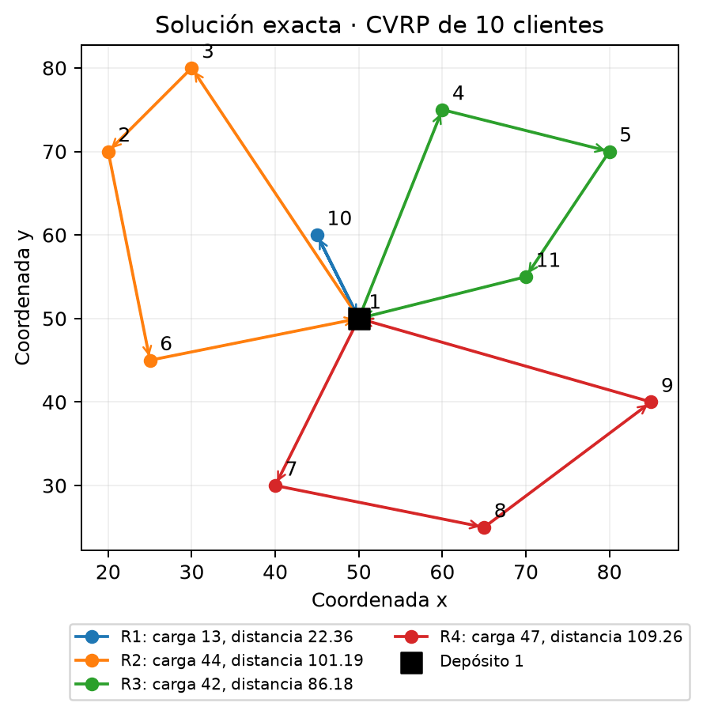
Figura 2. Rutas de la solución exacta. Los números identifican nodos, no colores ni vehículos. Las flechas indican el sentido de visita; el cuadrado negro es el depósito.

6.2. Número mínimo de rutas y escenario de tres vehículos
m ≥ techo(146 / 50) = 3.
La cota anterior demuestra que dos rutas son insuficientes, pero por sí sola no garantiza que tres sean factibles. El modelo con Σᵣ yᵣ = 3 sí encontró una solución factible y óptima para esa flota: Z₃ = 339.164674. Por tanto, el mínimo necesario es tres rutas, mientras que la solución de menor distancia sin flota fija usa cuatro. Reducir a tres incrementa el recorrido en 20.175187 unidades (6.32%) y baja la capacidad libre global a 4/150 = 2.67%.
Tabla 6. Óptimo al imponer exactamente tres rutas.
Ruta | Recorrido | Distancia | Carga / 50 | No utilizado
R1 | 1 → 2 → 3 → 11 → 1 | 117.983 | 47 | 6%
R2 | 1 → 6 → 7 → 8 → 1 | 101.358 | 50 | 0%
R3 | 1 → 9 → 5 → 4 → 10 → 1 | 119.823 | 49 | 2%
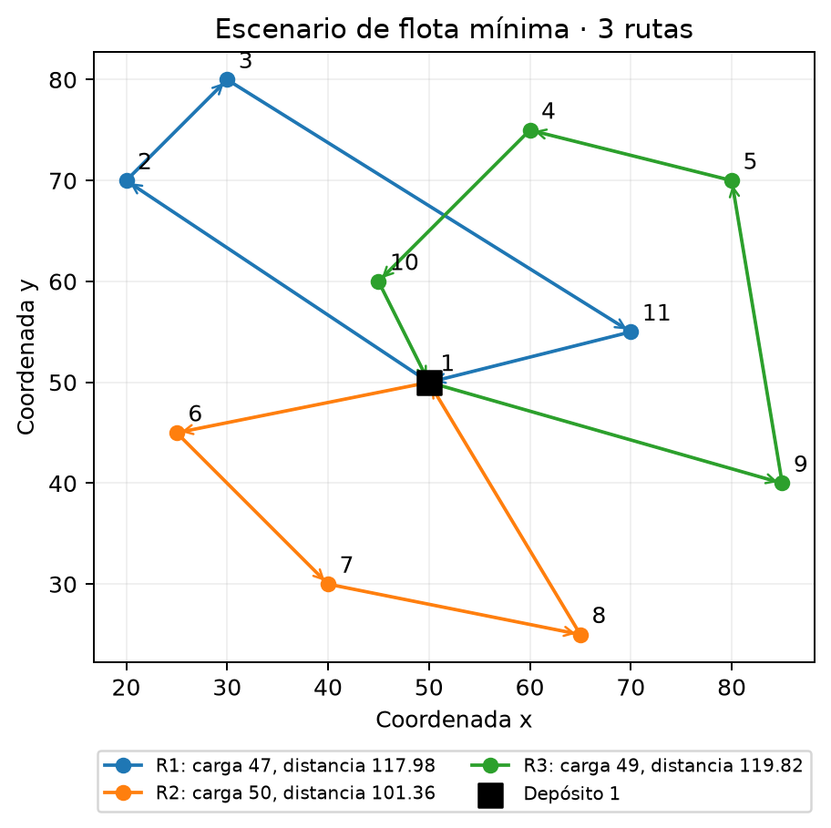
Figura 3. Solución con tres rutas. Las cargas 47, 50 y 49 demuestran la factibilidad de la flota mínima.
Este contraste explica por qué minimizar distancia y minimizar vehículos son objetivos distintos. Si se compara únicamente estas dos soluciones e incorpora un costo fijo expresado en unidades equivalentes de distancia, la de tres rutas resulta preferible cuando dicho costo por ruta supera 20.175187. Esta observación compara los dos escenarios calculados; no asigna precios reales a los vehículos ni sustituye un análisis completo de costos.

6.3. Solución heurística
Tabla 7. Rutas de Clarke–Wright + 2-opt.
Ruta | Recorrido | Distancia | Carga / 50 | No utilizado
R1 | 1 → 11 → 1 | 41.231 | 17 | 66%
R2 | 1 → 3 → 2 → 6 → 1 | 101.188 | 44 | 12%
R3 | 1 → 7 → 8 → 1 | 77.011 | 36 | 28%
R4 | 1 → 9 → 5 → 4 → 10 → 1 | 119.823 | 49 | 2%
La heurística obtiene ZH = 339.252870 unidades con cuatro rutas. Todas parten y terminan en el depósito, atienden una sola vez a cada cliente y respetan la capacidad. La capacidad libre global también es 27%, pero está distribuida de otra manera: una ruta queda con 17 unidades y otra con 49. La igualdad en ocupación global no implica igualdad de recorrido.
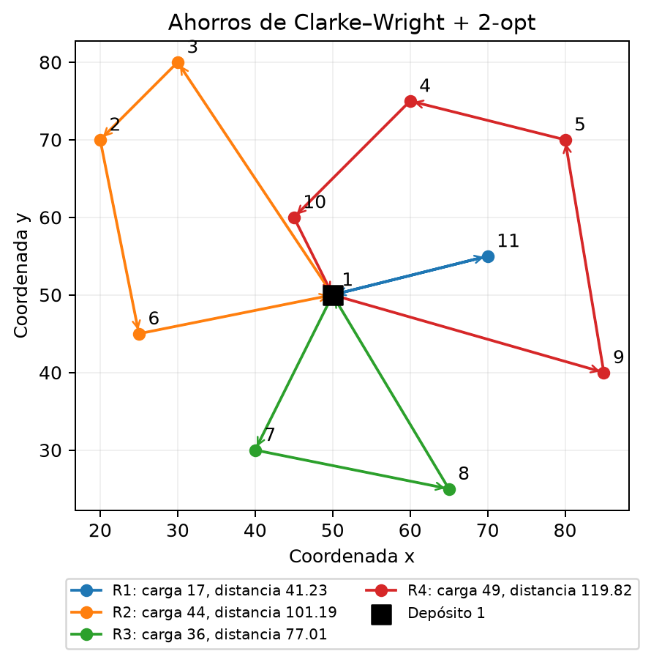
Figura 4. Rutas de la heurística. La agrupación de clientes difiere de la exacta aunque ambas utilizan cuatro vehículos bajo el supuesto de una ruta por vehículo.
La heurística conserva la agrupación 3–2–6, pero deja solo al cliente 11 y construye una ruta que conecta 9–5–4–10. La mejora 2-opt reordena clientes dentro de cada grupo; no corrige por sí misma la asignación entre vehículos. Una siguiente mejora razonable sería permitir traslados e intercambios entre rutas, siempre verificando capacidad.

7. Comparación de calidad y tiempo

7.1. Protocolo de medición
Los resultados se ejecutaron en el entorno local el 14 de octubre de 2026: Windows 11, Python 3.12.14, PuLP 3.3.0 y CBC 2.10.3 en modo serial. Se utilizó time.perf_counter(), una ejecución de calentamiento excluida y diez ejecuciones medidas de cada método. La instancia y la matriz se cargan antes del cronómetro. El tiempo exacto incluye enumeración de rutas, construcción del modelo, lanzamiento de CBC, solución y extracción; el tiempo heurístico incluye ahorros, fusiones y 2-opt. No se incluyen gráficas, lectura del archivo ni la validación posterior.
Ambos métodos son deterministas en esta implementación: las repeticiones miden variación temporal, no diversidad de soluciones aleatorias. Se conserva cada medición sin redondear en un CSV. El costo de iniciar un proceso externo pesa en el método exacto para un caso tan pequeño, de modo que estos tiempos no permiten predecir por sí solos el comportamiento en instancias grandes.
Tabla 8. Diez mediciones de tiempo transcurrido (milisegundos).
Ejecución | Exacto total | Llamada CBC | Heurística
1 | 33.979 | 31.484 | 0.119
2 | 33.381 | 30.936 | 0.121
3 | 34.416 | 31.966 | 0.129
4 | 35.514 | 33.137 | 0.143
5 | 35.262 | 32.551 | 0.120
6 | 32.394 | 30.070 | 0.122
7 | 35.602 | 33.169 | 0.138
8 | 39.024 | 36.483 | 0.123
9 | 37.365 | 34.891 | 0.147
10 | 33.111 | 30.762 | 0.121

Tabla 9. Resumen comparativo.
Indicador | Exacto | Heurística
Distancia total | 318.989487 | 339.252870
Rutas | 4 | 4
Capacidad no utilizada | 27.00% | 27.00%
Tiempo medio (ms) | 35.005 | 0.128
Desviación estándar del tiempo (ms) | 2.023 | 0.010
Mediana (ms) | 34.839 | 0.122
GAP de costo respecto al óptimo | 0.00% | 6.35%
GAP de costo (%) = 100 × (ZH − Z*) / Z*.
GAP de costo = 100 × (339.252870 − 318.989487) / 318.989487 = 6.35%.
Diferencia relativa de tiempo (%) = 100 × (tH − tE) / tE.
Diferencia temporal = -99.63%; reducción temporal = 99.63%.
El signo positivo del GAP de costo indica que la heurística recorre 20.263383 unidades adicionales. El signo negativo de la diferencia temporal indica que utiliza menos tiempo: aproximadamente 272.9 veces menos en esta medición. La diferencia temporal es un indicador comparativo, no una brecha de optimalidad. Para esta instancia, ambos métodos son rápidos en términos absolutos; el exacto permite justificar el óptimo y la heurística sacrifica 6.35% de calidad a cambio de menor tiempo.
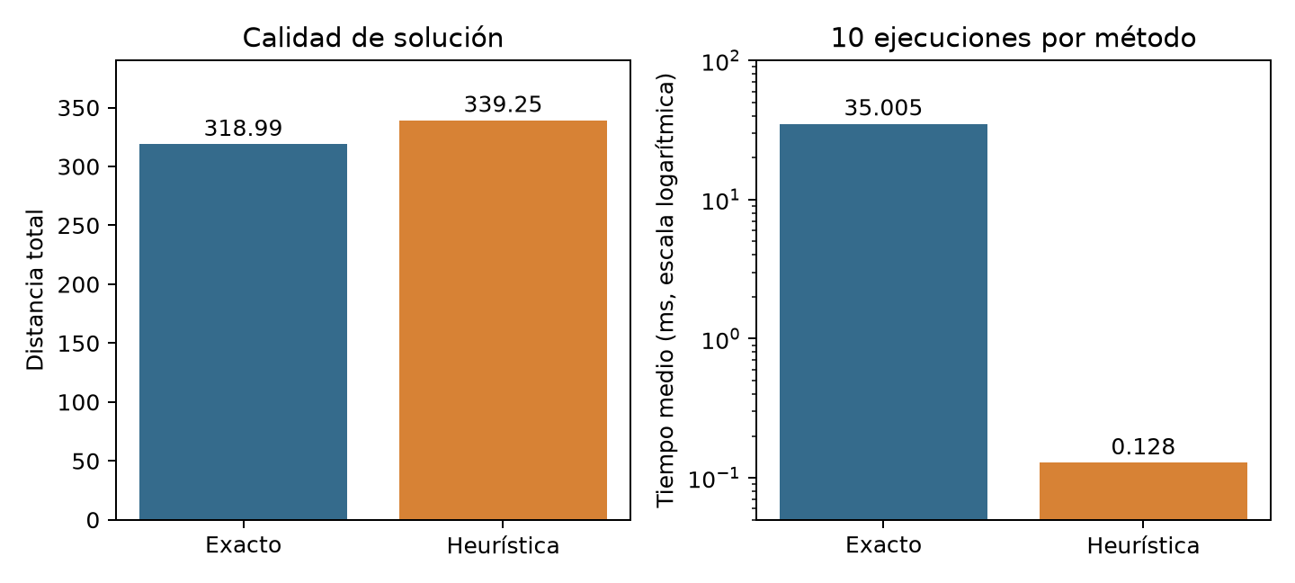
Figura 5. Comparación de distancia y tiempo medio. La gráfica de tiempos usa escala logarítmica para que ambos valores sean visibles.
Los registros de CBC reportan cero nodos de ramificación y cero iteraciones en su resumen final para las diez ejecuciones del modelo principal. Esto no significa ausencia de trabajo: hubo lectura y preprocesamiento del modelo, heurísticas internas y 177 rutas candidatas generadas por Python. No se equipara ese contador con las fusiones o evaluaciones de la heurística.

8. Relación con el reparto urbano y métodos bioinspirados
La situación permite formular decisiones de ruteo, asignación de carga, horarios, localización de puntos de entrega y selección de flota. El CVRP aborda las dos primeras. Las ventanas de tiempo permitirían representar horarios de acceso; los tiempos de viaje dependientes de la hora representarían congestión; los costos de espera y servicio incorporarían parte de la dificultad de estacionamiento. Los casilleros y centros logísticos requieren decisiones adicionales de localización y asignación, no sólo reordenar rutas.
Para un CVRP de mayor tamaño se propone evaluar un algoritmo genético híbrido, respaldado por los enfoques de Prins (2004) y Vidal (2022): una permutación representa clientes, un procedimiento de división construye rutas y una búsqueda local mejora la solución. El trabajo de Orrego Cardozo et al. (2016) ofrece otra combinación de barrido y evolución. Son candidatos apropiados cuando el espacio de soluciones impide una enumeración completa; su calidad debe medirse contra referencias exactas pequeñas o mejores soluciones conocidas, con varias semillas y límites de tiempo comparables.
Si se desea mejorar simultáneamente costo, puntualidad y emisiones, primero se distinguirían restricciones obligatorias —capacidad y atención de todos los clientes— de criterios negociables. Después se podrían comparar soluciones no dominadas o emplear un objetivo ponderado con escalas normalizadas y pesos justificados. El ejemplo de tres frente a cuatro rutas ya exhibe un compromiso entre recorrido y utilización. Para decidir entre camiones, bicicletas o vehículos eléctricos habría que añadir capacidades, autonomía, accesibilidad, recarga y costos propios de cada tipo.

9. Conclusiones
La instancia permite separar dos preguntas que suelen confundirse: se necesitan al menos tres rutas y es posible atender a todos los clientes con ellas, pero minimizar únicamente distancia produce cuatro rutas y 318.989487 unidades. La alternativa de tres rutas recorre 339.164674 unidades y utiliza mejor la capacidad. Elegir entre ambas requiere aclarar el objetivo operativo y conocer los costos de utilizar vehículos.
La heurística implementada genera una solución factible de 339.252870 unidades, con GAP de 6.35%. Su rapidez la convierte en una línea base útil, mientras que la solución exacta aporta una referencia verificable. Las limitaciones observadas en la agrupación justifican estudiar intercambios entre rutas o un método genético híbrido en una etapa posterior. Las conclusiones corresponden a una sola instancia didáctica y no prueban superioridad general ni reducciones reales de emisiones.

Referencias
Bektaş, T., & Laporte, G. (2011). The Pollution-Routing Problem. Transportation Research Part B: Methodological, 45(8), 1232–1250. https://doi.org/10.1016/j.trb.2011.02.004
Clarke, G., & Wright, J. W. (1964). Scheduling of Vehicles from a Central Depot to a Number of Delivery Points. Operations Research, 12(4), 568–581. https://doi.org/10.1287/opre.12.4.568
Gillett, B. E., & Miller, L. R. (1974). A Heuristic Algorithm for the Vehicle-Dispatch Problem. Operations Research, 22(2), 340–349. https://doi.org/10.1287/opre.22.2.340
Orrego Cardozo, J. P., Ospina Toro, D., & Toro Ocampo, E. M. (2016). Solución al Problema de Ruteo de Vehículos con Capacidad Limitada (CVRP) usando una técnica metaheurística. Scientia et Technica, 21(3), 225–233. https://doi.org/10.22517/23447214.9013
Prins, C. (2004). A simple and effective evolutionary algorithm for the vehicle routing problem. Computers & Operations Research, 31(12), 1985–2002. https://doi.org/10.1016/S0305-0548(03)00158-8
Reinelt, G. (s. f.). TSPLIB FAQ. Universität Heidelberg. https://comopt.ifi.uni-heidelberg.de/software/TSPLIB95/tsp/TSPFAQ.html. Véase también la documentación de EUC_2D: https://tsplib95.readthedocs.io/en/stable/_modules/tsplib95/distances.html
Sherman, N. (2018, 4 de enero). Crowded streets: Cities face a surge in online deliveries. BBC News. https://www.bbc.com/news/business-42245367. Referencia contextual proporcionada en la situación problema del curso.
Vidal, T. (2022). Hybrid genetic search for the CVRP: Open-source implementation and SWAP* neighborhood. Computers & Operations Research, 140, 105643. https://doi.org/10.1016/j.cor.2021.105643
Zhang, J., Zhao, Y., Xue, W., & Li, J. (2015). Vehicle routing problem with fuel consumption and carbon emission. International Journal of Production Economics, 170, 234–242. https://doi.org/10.1016/j.ijpe.2015.09.031
Material de la actividad. (s. f.). NAME _CVRP_10_manual.txt [Instancia didáctica CVRP_10 de diez clientes]. Archivo proporcionado para este reto.

Anexo A. Código de solución
El archivo resolver_cvrp.py contiene la implementación completa, la lectura de la instancia, la comprobación independiente, las mediciones y las gráficas. Requiere Python, PuLP 3.3.0 con CBC disponible y matplotlib. Se ejecuta con el comando siguiente; no utiliza GAMS ni necesita una licencia de Gurobi. Los registros del solver y los CSV acompañan el documento.
python resolver_cvrp.py instancia.txt --out resultados
Se reproducen aquí las funciones centrales del modelo y la heurística. Los argumentos q, Q, depot y d corresponden a la demanda, capacidad, depósito y matriz definidos en el texto. El código completo entregado incluye sus importaciones y el programa principal.
def costo(route,d): return sum(d[a,b] for a,b in zip(route,route[1:]))
def enumerar(q,Q,depot,d):
"""Una ruta optima por subconjunto factible: exhaustivo, no heuristico."""
clients=sorted(set(q)-{depot}); cols=[]
for k in range(1,len(clients)+1):
for subset in it.combinations(clients,k):
if sum(q[i] for i in subset)>Q: continue
candidates=((depot,)+p+(depot,) for p in it.permutations(subset)
if len(p)==1 or p[0]<p[-1])
route=min(candidates,key=lambda r:(costo(r,d),r))
cols.append((subset,route,costo(route,d)))
return cols
def exacto(q,Q,depot,d,log=None,fixed_k=None):
start=time.perf_counter(); cols=enumerar(q,Q,depot,d)
model=pulp.LpProblem('CVRP_particion',pulp.LpMinimize)
y=pulp.LpVariable.dicts('ruta',range(len(cols)),cat='Binary')
model += pulp.lpSum(c[2]*y[r] for r,c in enumerate(cols))
for i in sorted(set(q)-{depot}):
model += pulp.lpSum(y[r] for r,c in enumerate(cols) if i in c[0])==1
if fixed_k is not None: model += pulp.lpSum(y.values())==fixed_k
build=time.perf_counter()-start
solver=pulp.PULP_CBC_CMD(msg=False,threads=0,gapRel=0,gapAbs=0,
logPath=str(log) if log else None)
ts=time.perf_counter(); status=model.solve(solver); solve=time.perf_counter()-ts
assert pulp.LpStatus[status]=='Optimal', pulp.LpStatus[status]
routes=[list(c[1]) for r,c in enumerate(cols) if y[r].value()>0.5]
return routes,{'total_s':time.perf_counter()-start,'build_s':build,
'solve_s':solve,'columns':len(cols),'status':pulp.LpStatus[status]}
def dos_opt(route,d):
while True:
best=route; bestcost=costo(route,d)
for a in range(1,len(route)-2):
for b in range(a+1,len(route)-1):
candidate=route[:a]+list(reversed(route[a:b+1]))+route[b+1:]
z=costo(candidate,d)
if z < bestcost-1e-10: best,bestcost=candidate,z
if best is route: return route
route=best
def heuristica(q,Q,depot,d):
clients=sorted(set(q)-{depot}); routes=[[i] for i in clients]
savings=sorted(((d[depot,i]+d[depot,j]-d[i,j],i,j)
for i,j in it.combinations(clients,2)),key=lambda t:(-t[0],t[1],t[2]))
for s,i,j in savings:
if s<=0: continue
a=next(r for r in routes if i in r); b=next(r for r in routes if j in r)
if a is b or i not in (a[0],a[-1]) or j not in (b[0],b[-1]): continue
if sum(q[v] for v in a+b)>Q: continue
aa=a if a[-1]==i else a[::-1]; bb=b if b[0]==j else b[::-1]
routes.remove(a); routes.remove(b); routes.append(aa+bb)
return [dos_opt([depot]+r+[depot],d) for r in routes]
def verificar(routes,q,Q,depot,d):
visited=[i for r in routes for i in r[1:-1]]
assert sorted(visited)==sorted(set(q)-{depot})
assert all(r[0]==r[-1]==depot and sum(q[i] for i in r)<=Q for r in routes)
return [{'ruta':r,'carga':sum(q[i] for i in r),'distancia':costo(r,d),
'desperdicio_pct':100*(Q-sum(q[i] for i in r))/Q} for r in routes]

Anexo B. Archivos de respaldo y reproducibilidad
La entrega incluye el informe editable, resolver_cvrp.py, instancia.txt, matriz_costos.csv, mediciones.csv, resultados.json, los registros cbc_01.log a cbc_10.log, el registro del escenario de tres rutas y las figuras. La matriz CSV conserva precisión completa. Los tiempos registrados corresponden a la ejecución documentada; nuevas ejecuciones pueden producir tiempos diferentes. Las rutas, las cargas y el valor objetivo deben coincidir salvo recorridos inversos equivalentes y pequeñas diferencias numéricas.

